Всероссийский педагогический конкурс
«Мой лучший сценарий.»

Урок по окружающему миру
в 1 классе
по теме «Почему идёт дождь и дует ветер».

Выполнила: Гришанова Мария Михайловна
учитель начальных классов

Цель урока:
Сформировать у учащихся представление о причинах возникновения дождя и ветра, развить умение объяснять природные явления и их значение для жизни.
Планируемые результаты:
- Предметные: учащиеся узнают, что такое дождь и ветер, научатся объяснять причины их возникновения, различать виды дождя.
- Метапредметные:
  - Познавательные: умение ставить и формулировать проблему, искать и выделять информацию, устанавливать причинно-следственные связи.
  - Регулятивные: организация своей учебной деятельности, формирование элементов самоконтроля (под руководством учителя).
  - Коммуникативные: умение работать в паре или группе, договариваться, формулировать своё мнение и задавать вопросы.
- Личностные: развитие интереса к природе, бережного отношения к окружающей среде, понимания активной роли человека в природе.
Тип урока:
Урок «открытия» нового знания.
Методы и приёмы
- проблемный метод (постановка проблемных вопросов);
- экспериментальная деятельность (опыты);
- работа с текстом и иллюстрациями;
- групповая и парная работа;
- использование ИКТ (презентации, видеофрагменты).
Оборудование
- учебник и рабочая тетрадь;
- презентация;
- видеофрагменты о дожде и ветре;
- карточки с заданиями;
- материалы для опытов (блюдца с водой, ватные диски, фен);
- листы самооценки.

Структура урока:
Этапы урока | Деятельность учителя | Деятельность учащихся
Мотивация (самоопределение) | Едет, едет паровоз,  В школу знаний нас повёз.  Машем мы рукой друг другу,  Занимай своё ты место вдруг!  Тра-та-та, тра-та-та —  Начинаем, детвора!  Тихо сели девочки, мальчики.  Отгадайте загадки:  1)Ждали, звали, а показался — все прочь побежали  2)Воет, свистит, ветки ломает, с ног всех сбивает. Слышишь его, да не видишь его.  О чем пойдет речь на уроке?  А что вы хотите узнать про дождь и ветер? | Проверяют готовность к уроку.  Отгадывают загадки.  Определяют цель урока, формулируют ожидания
Актуализация знаний и предъявление проблемной ситуации. | Проводит игру «Доскажи словечко».  ( проецируется на слайды):  - Солнце — это огромный пылающий … (шар).  - Солнце — это ближайшая к Земле … (звезда).  - Солнце создаёт нам … (день).  - Нам Солнце кажется маленьким кружочком, потому что находится … (далеко от Земли).  - Звёзды — это огромные пылающие … (шары).  - Они кажутся нам маленькими … (точками), потому что находятся … (далеко от Земли).  - Звёзды отличаются друг от друга по … (цвету) и по … (размеру).  - Звёзд на небе очень много, и люди объединили их в … (созвездия).  Дождь идет потому, что…  Какое предложение мы не смогли дополнить? | Отвечают на вопросы, вспоминают ранее изученное, осознают пробел в знаниях
Выявление места и причины затруднения | Показывает слайд с неполным предложением: «Почему идёт … и дует …?»  Работа в группах:  1 группа: запишите, что вы знаете о дожде.  2группа: запишите, что знаете о ветре.  Выступления групп. | Дети добавляют слова, говорят, что тема им не знакома.  Работают в группах, актуализируют свои знания о ветре и дожде.
Построение проекта выхода из затруднения | Составляем план работы:  Узнаем, что такое дождь и ветер.  Проведем опыты.  Сделаем вывод. | Участвуют в составлении плана работы.
Реализация построенного проекта | Работа в группах:  Задание для 1 группы: прочитать текст, составить определение дождя, подписать картинки с видом дождя(ливень, косохлест, ситничек).  Задание для 2 группы: прочитать текст, составить определение ветра, приклеить картинки и подписать виды ветра. Приложение 1  Выступление групп.  Учитель демонстрирует опыт с ватным диском и блюдцем с водой (имитация насыщения облака водой), показывает видеоролик о дожде. Задаёт вопросы: «Почему капли падают?»  Опыт с феном проводит только учитель для демонстрации ветра, просит детей помахать листом бумаги. | Работают в группах, выполняют задания.  Выполняют опыт, делают вывод.
Первичное закрепление с проговариванием во внешней речи | Что мы узнали о дожде? О ветре? Как они связаны с солнцем? Расскажите по схеме (солнце — испарение — облака — дождь) | Отвечают на вопросы, рассказывают по схеме.
Включение в систему знаний и повторение | Выполнение заданий в рабочей тетради. | Выполняют задания в тетради.
Рефлексия учебной деятельности на уроке (итог) | «Что нового узнали? Что было интересно? Что осталось непонятным?» | Отвечают на вопросы, оценивают свою работу

Приложение 1
Задание для 1 группы:
Дождь – это осадки, выпадающие в виде капель воды. Капельки воды в облаках становятся слишком тяжёлыми и начинают падать на землю. Если капли мелкие, идет моросящий дождик, а если крупные – проливной. Очень сильный проливной дождь называют ливнем.
Ливень Косохлест Ситничек
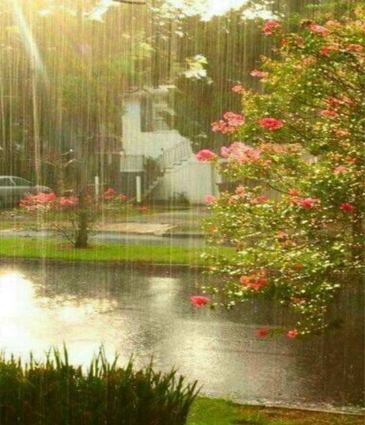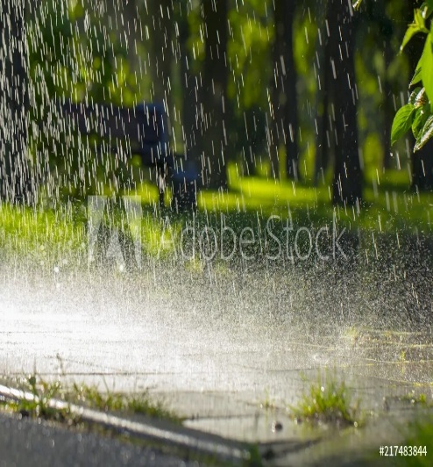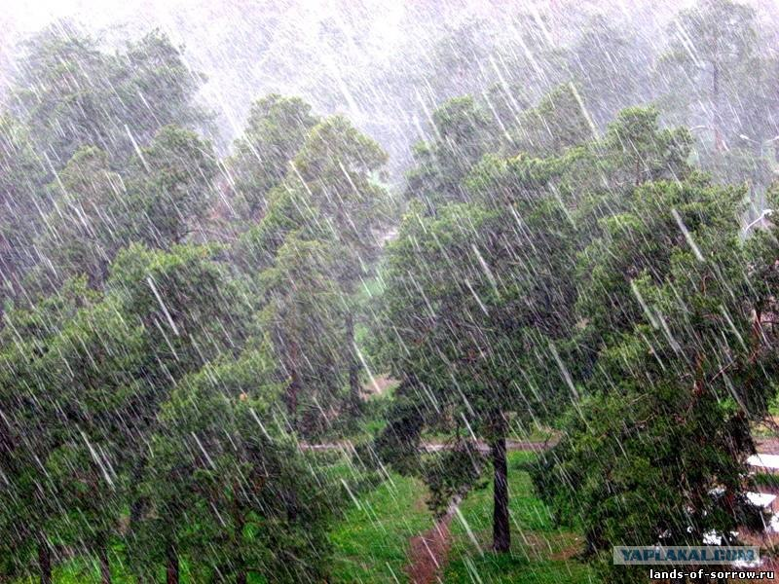

2 группа

Ветер – это передвижение воздуха. Когда воздух от земли нагревается, он начинает подниматься вверх, а холодный воздух опускается вниз.
Ураган торнадо цунами


